SCR脱硝氨逃逸监测分析仪系统（高温抽取激光)
关键词：TK-1100,污染源在线监测系统,氨逃逸,激光氨逃逸,脱硝氨逃逸,脱硝分析仪,烟气分析系统,氨逃逸监测系统,SCR氨逃逸,NH3分析仪,逃逸氨分析仪, 氨逃逸系统,氨逃逸分析仪,氨逃逸率分析仪,水泥窑sncr氨逃逸,scr脱硝氨逃逸,sncr氨逃逸,激光氨逃逸,激光nh3分析仪,氨逃逸监测,氨逃逸激光,氨逃逸激光分析仪,氨逃逸监测仪,氨逃逸监测系统,激光氨逃逸分析仪,激光氨逃逸分析系统,氨逃逸设备,sncr脱硝氨逃逸率,脱硝氨逃逸激光分析系统,激光逃逸氨系统,脱硝氨逃逸分析仪,氨逃逸仪器

产品图片：
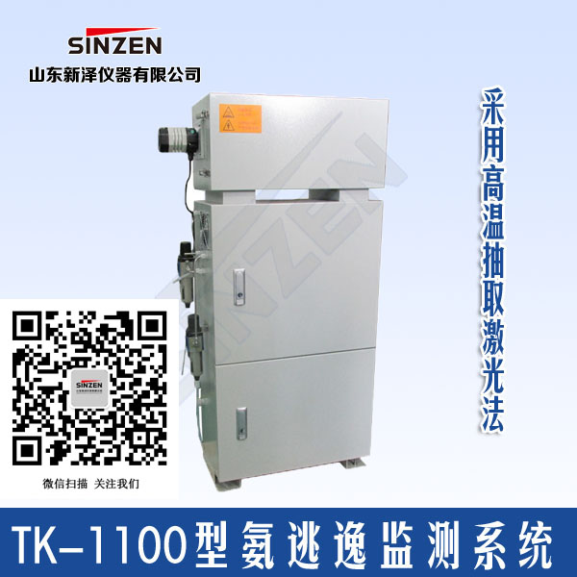
产品介绍：
品牌: SINZEN（新泽仪器）
型号:TK-1100型
厂家:山东新泽仪器有限公司
一、产品概述（烟气氨逃逸监测分析仪系统（高温抽取激光)）
脱硝氨逃逸一体化在线监测系统（TK-1100型）是由我公司荣誉出品，本系统包括预处理系统、气体分析仪和数据处理与显示三大部分。本系统取样方式为在位式高温伴热抽取。本系统基本原理是基于紫外差分吸收光谱（DOAS）技术及可调谐半导体激光吸收光谱（TDLAS）技术；紫外差分吸收光谱技术原理为，同种气体在不同光谱波段有不同的吸收，不同气体在同一光谱波段的吸收叠加作用，通过对连续光谱做算法分析，可同时测量多种气体，有效避免各组分相互干扰；激光光谱气体分析技术已经广泛应用到对于灵敏度、响应时间、背景气体免干扰等有较高要求的各种气体监测领域。
本公司生产的脱硝氨逃逸一体化在线监测系统（TK-1100型）耐用且易于安装，特别适用于众多环保及工业过程气体排放监测，包括燃煤发电厂、铝厂、钢铁厂、冶炼厂、垃圾发电站、水泥厂和化工厂等。
二、氨逃逸形成及危害
2.1 氨逃逸的形成
在大规模燃烧矿物燃料的领域，例如燃煤发电厂，都安装了前燃（pre-combustion)或后燃（post combustion）NOX 控制技术的脱硝装置，后燃NOX 控制技术可以是选择性催化还原法(SCR) 也可以是选择性非催化还原法(SNCR)，但是无论应用哪种方法，基本原理都是一样的，即都是通过往反应器内注入氨与氮氧化物发生反应，产生水和N2。注入的氨可以直接以NH3 的形式，也可以先通过尿素分解释放得到NH3 再注入的形式，无论何种形式，控制好氨的注入总量和氨在反应区的空间分布便可以最大化的降低NOX 排放。
氨注入的过少，就会降低还原转化效率，氨注入的过量，不但不能减少NOX 排放，反而因为过量的氨导致NH3 逃逸出反应区，逃逸的NH3 会与工艺流程中产生的硫酸盐发生反应生成硫酸铵盐，且主要都是重硫酸铵盐。铵盐会在锅炉尾部烟道下游固体部件表面上沉淀，例如沉淀在空气预热器扇面上，会造成严重的设备腐蚀，并因此带来昂贵的维护费用。在反应区注入的氨分布情况与NO和NO2 的分布不匹配时也会出现氨逃逸现象，高氨量逃逸的情况伴随着NOX 转化效率降低是一种非常糟糕的现象和很严重的问题。
2.2氨逃逸的危害
（1）逃逸掉的氨气造成资金的浪费，环境污染；
（2）氨逃逸将腐蚀催化剂模块，造成催化剂失活（即失效）和堵塞，大大缩短催化剂寿命；
（3）逃逸的氨气，会与空气中的SO3生成硫酸氨盐（具有腐蚀性和粘结性）使位于脱销下游的空预器蓄热原件堵塞与腐蚀；
（4）过量的逃逸氨会被飞灰吸收，导致加气块（灰砖）无法销售；
三、规格与技术参数
指标 | 测量范围 | 0-10.0ppm，0-50.0ppm 可根据用户需求设定
 | 响应时间 | <20s
 | 线性误差 | <1%F.S
 | 零点漂移 | 可忽略
 | 重复性 | 1%F.S
 | 标定 | 出厂时已标定，无需定期标定
输入和输出信号 | 模拟量输出 | 4-20mA电流环，750ΩMax，隔离
 | 报警输出 | 浓度超限、温度异常、系统故障均报警
 | 继电器输出 | 2路（可扩展），触点负载24V，2A
 | 通讯接口 | RS485，双端隔离
工作条件 | 环境温度 | (-20)～50℃
 | 保护等级 | IP54
 | 工作电压 | 200V-240VAC，50Hz
 | 电源功耗 | ≤3000W
 | 预热时间 | 1小时
 | 伴热温度 | 180℃～240℃
 | 采样流量 | 2～20L/min（可根据用户需求定制）
尺寸 | 机柜 | 1000×1200×600mm（默认尺寸）
四、氨逃逸系统流路简介
本系统的流路主要由测量流路、反吹流路、标定流路及涡旋制冷流路组成，具体流路示意图如下：
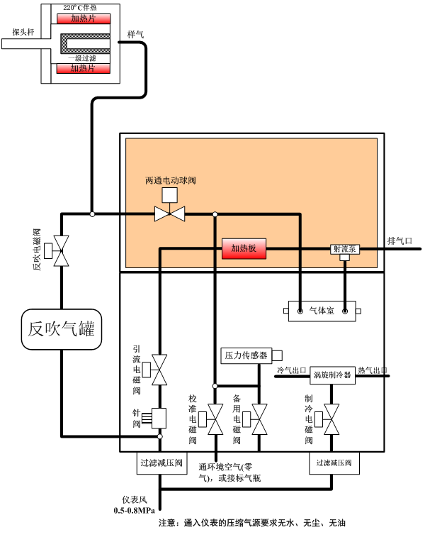
系统进入测量状态后，电动执行机构带动两通球阀切换到采样气路，在引流泵的作用下，被测气体经由探头杆、，两通球阀、二级过滤器进入NH3模块，NH3模块利用吸收技术（TDLAS）对气体进行分析，得到NH3的浓度（高温热湿法），最后排空。
系统定时会进入校准状态进行自动调零，此时两通球阀切换到校准气路，校准电磁阀打开，在引流泵的作用下，环境空气经过滤器、校准电磁阀后进入气体室，对气体室中残留的被测气体进行吹扫，吹扫干净后，对NH3进行一次调零；系统定时会进入反吹状态对采样探头进行反吹，此时两通球阀切换到反吹气路，反吹电磁阀打开，系统自动控制反吹电磁阀开或关，实现对探头过滤器的反吹。
五、氨逃逸系统取样及机箱
取样探头
装置是具有电加热伴热功能，能自行加热并实施温控的采样装置。该装置适用于高温、高粉尘浓度的SCR/SNCR装置入口和出口样气的连续采集。示意图如下：
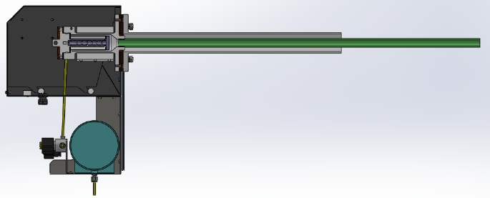
结构：装置由取样管、探头法兰、取样法兰管、滤芯、反吹气罐、反吹电磁阀、探头保温罩等组成。
机箱规格：
本系统集成于机箱，具体尺寸如下图：
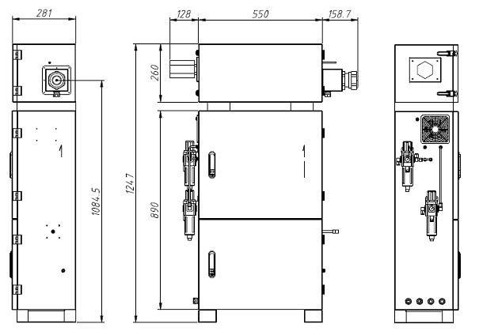
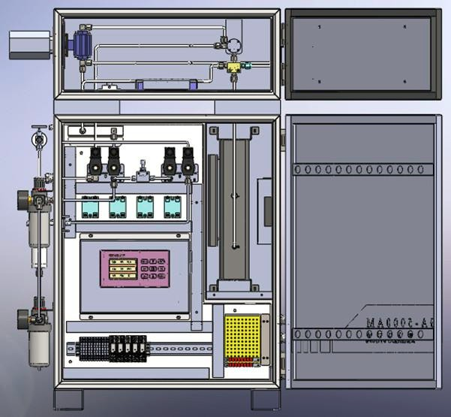

联系我们
山东新泽仪器有限公司
官网：http://www.sdxzyq.com
地址：山东济南槐荫区吴家堡东赵157号
联系电话：0531-80990966

联系人：仝西战
24小时电话：18888368283

传 真：0531-80990966-808
E-mail：xinzeyiqi@163.com

